
TẬP ĐOÀN CÔNG NGHIỆP - VIỄN THÔNG QUÂN ĐỘI
TỔNG CÔNG TY GIẢI PHÁP DOANH NGHIỆP VIETTEL

TÀI LIỆU HƯỚNG DẪN SỬ DỤNG ỨNG DỤNG
MODULE PHIẾU TRÌNH

Hà Nội, Tháng 10/2025
MỤC LỤC
1. GIỚI THIỆU 3
1.1. Mục đích và ý nghĩa của Tài liệu: 3
1.2. Phạm vi áp dụng: 3
1.3. Các thuật ngữ và từ viết tắt 3
1.4. Cấu trúc Tài liệu 3
2. TỔNG QUAN VỀ SẢN PHẨM 3
2.1. Tổng quan về sản phẩm 3
2.2. Đầu mối hỗ trợ, hướng dẫn sử dụng 3
2.3. Các nội dung khác 4
3. GIỚI THIỆU CÁC CHỨC NĂNG 4
3.1. Các chức năng trong Phiếu trình 4
4. HưỚng DẪN SỬ DỤNG CÁC CHỨC NĂNG HỆ THỐNG 4
4.1. Menu Phiếu trình 4
4.1.1. Tab Chờ phê duyệt 4
4.1.1.1. Danh sách phiếu trình 4
4.1.1.2. Tìm kiếm nhanh phiếu trình 5
4.1.1.3. Xem chi tiết phiếu trình 6
4.1.1.4. Trả lại phiếu trình 8
4.1.1.5. Ký duyệt phiếu trình 11
4.1.1.6. Phê duyệt phiếu trình 13
4.1.1.7. Chuyển xin ý kiến 15
4.1.2. Tab Đang xử lý 17
4.1.2.1. Danh sách phiếu trình 17
4.1.2.2. Tìm kiếm nhanh phiếu trình 18
4.1.2.3. Xem chi tiết phiếu trình 19
4.1.3. Tab Đã phê duyệt 21
4.1.3.1. Danh sách phiếu trình 21
4.1.3.2. Tìm kiếm nhanh phiếu trình 22
4.1.3.3. Xem chi tiết phiếu trình 24
4.1.4. Tab Đã trả lại 25
4.1.4.1. Danh sách phiếu trình 25
4.1.4.2. Tìm kiếm nhanh phiếu trình 26
4.1.4.3. Xem chi tiết phiếu trình 28
5. PHỤ LỤC 30

GIỚI THIỆU

Mục đích và ý nghĩa của Tài liệu:
- Tài liệu này được xây dựng nhằm hướng dẫn người dùng hiểu và sử dụng được module Phiếu trình trên mobile.
- Làm tài liệu đào tạo cho cán bộ triển khai đào tạo.

Phạm vi áp dụng:
- Tài liệu này áp dụng cho module Phiếu trình.

Các thuật ngữ và từ viết tắt
Thuật ngữ | Định nghĩa | Ghi chú
N/A

Cấu trúc Tài liệu
- Tài liệu này gồm 5 phần, được bố trí như sau:
  - Phần 1 - Giới thiệu: Giới thiệu về chương trình, nêu mục tiêu, phạm vi, các thuật ngữ và cấu trúc tài liệu, đối tượng sử dụng Tài liệu ........
  - Phần 2 - Tổng quan về sản phẩm: ghi nhận các thông tin tổng quát về chương trình hiện hành
  - Phần 3 - Giới thiệu các chức năng của chương trình ghi nhận trong tài liệu này
  - Phần 4 - Hướng dẫn sử dụng các chức năng đã nêu trong Phần 3
  - Phần 5 - Các Phụ lục sử dụng trong hệ thống (nếu có).

TỔNG QUAN VỀ SẢN PHẨM

Tổng quan về sản phẩm
- Chương trình giúp lưu lưu trữ văn bản online, xử lý các dữ liệu về văn bản trên phần mềm, qua đó tiết kiệm được thời gian xử lý công việc, tập trung cho các đầu việc khác quan trọng hơn nhằm nâng cao hiệu suất làm việc.
- Việc lưu trữ và xử lý văn bản được bảo mật tùy theo vai trò, nhiệm vụ của từng thành viên, đảm bảo phục vụ công cộng nhưng vẫn an toàn về các thông tin cần bảo mật.

Đầu mối hỗ trợ, hướng dẫn sử dụng
Trong quá trình thực hiện, các vấn đề về thao tác liên quan đến sản phẩm/ứng dụng, người dùng liên hệ đến đầu mối sau:
- Trung tâm …
- Điện thoại: …
- Email: …

Các nội dung khác
- Các quy tắc hiển thị của chương: các màn hình với các nội dung bắt buộc có hiển thị dấu *.

GIỚI THIỆU CÁC CHỨC NĂNG

Các chức năng trong Phiếu trình
STT | Chức năng | Mô tả | Đối tượng sử dụng
 | Chờ phê duyệt | Xem danh sách, tìm kiếm nhanh, xem chi tiết, trả lại, ký duyệt, phê duyệt phiếu trình và Chuyển xin ý kiến | Tất cả người dùng
 | Đang xử lý | Xem danh sách, tìm kiếm nhanh, xem chi tiết phiếu trình | Tất cả người dùng
 | Đã phê duyệt | Xem danh sách, tìm kiếm nhanh, xem chi tiết phiếu trình | Tất cả người dùng
 | Đã trả lại | Xem danh sách, tìm kiếm nhanh, xem chi tiết phiếu trình | Tất cả người dùng

HưỚng DẪN SỬ DỤNG CÁC CHỨC NĂNG HỆ THỐNG

Menu Phiếu trình

Tab Chờ phê duyệt

4.1.1.1. Danh sách phiếu trình
a. Mục đích, ý nghĩa của chức năng:
- Hệ thống hiển thị danh sách danh sách phiếu trình cần người dùng phê duyệt/ ký duyệt
- Tác nhân: Người dùng được phân quyền chức năng.
b. Các bước thực hiện:
- Bước 1: Đăng nhập thành công với tài khoản được phân quyền vào chức năng -> Vào menu Phiếu trình -> Chọn tab Chờ phê duyệt
=> Hiển thị Danh sách phiếu trình: cho phép người dùng tìm kiếm và xem danh sách phiếu trình thuộc quyền quản lý người dùng đăng nhập như sau:
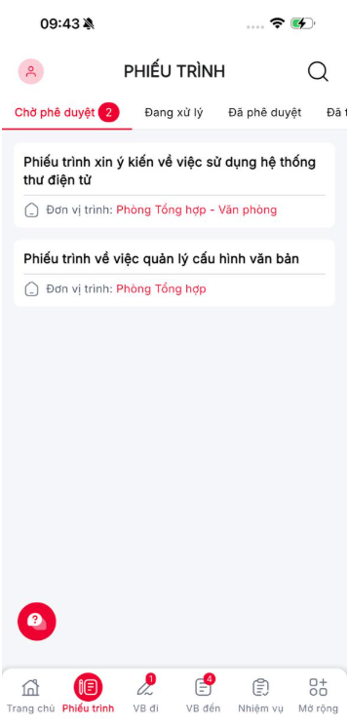
Hình 1: Màn hình Danh sách phiếu trình

4.1.1.2. Tìm kiếm nhanh phiếu trình
a.Mục đích, ý nghĩa của chức năng:
- Cho phép người dùng thực hiện tìm kiếm theo Nội dung phiếu trình
- Tác nhân: Người dùng được phân quyền chức năng.
b. Các bước thực hiện:
- Bước 1: Đăng nhập thành công với tài khoản được phân quyền vào chức năng -> Vào menu Phiếu trình -> Chọn Chờ phê duyệt
- Bước 2: Nhấn icon  -> Nhập dữ liệu vào thanh Tìm kiếm nhanh -> Hiển thị danh sách phiếu trình theo dữ liệu tìm kiếm
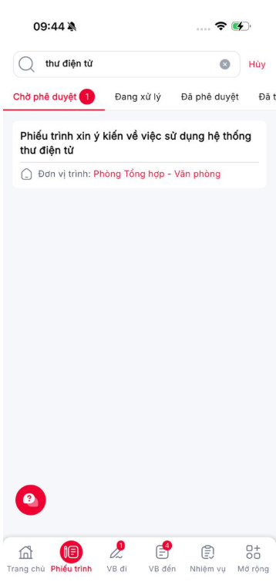
Hình 1: Màn Danh sách phiếu trình khi thực hiện tìm kiếm nhanh
  - Nhấn vào nút hoặc Hủy: Thực hiện xóa thông tin nhập tìm kiếm, hiển thị tất cả phiếu trình đang có.

4.1.1.3. Xem chi tiết phiếu trình
a. Mục đích, ý nghĩa của chức năng:
- Hệ thống cho phép người dùng xem thông tin chi tiết phiếu trình.
- Tác nhân: Người dùng được phân quyền chức năng.
b. Các bước thực hiện:
- Bước 1: Đăng nhập thành công với tài khoản được phân quyền vào chức năng -> Vào menu Phiếu trình -> Chọn Chờ phê duyệt -> Nhấn vào 1 phiếu trình cụ thể >> Hiển thị màn hình Xem thông tin chi tiết như sau:
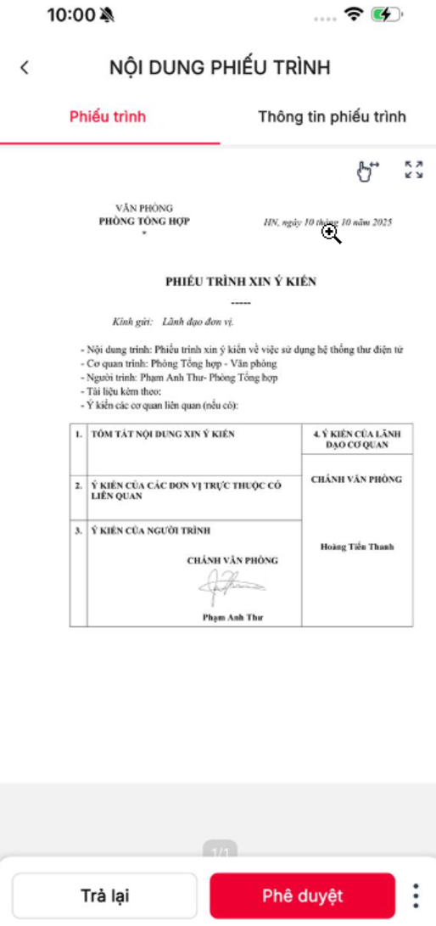
Hình 1: Màn hình xem chi tiết - tab phiếu trình
  - Nhấn vào : Cho phép hiển thị full màn hình phiếu trình
  - Nhấn vào : Cho phép người dùng thực hiện chọn kiểu đọc phiếu trình là kiểu ngang/ dọc tương ứng.

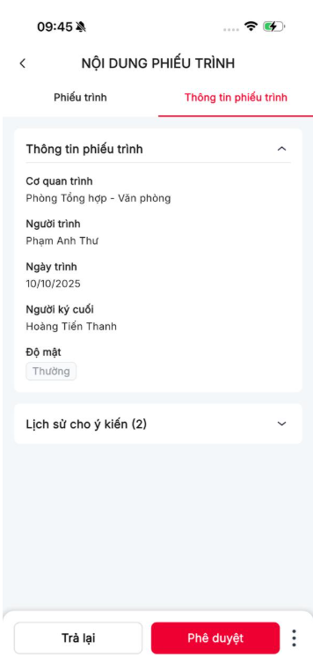
Hình 2: Màn hình xem chi tiết – tab Thông tin phiếu trình
  - Nhấn vào : Sẽ hiển thị toàn bộ hành động nếu bản ghi có nhiều hơn 2 hành động
  - Nhấn vào : Hiển thị popup xác nhận trả lại phiếu trình
  - Nhấn vào : Hiển thị popup xác nhận phê duyệt văn bản
  - Nhần vào 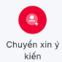: Hiển thị màn hình chuyển xin ý kiến đến người dùng khác.

4.1.1.4. Trả lại phiếu trình
a. Mục đích, ý nghĩa của chức năng:
- Hệ thống cho phép người dùng trả lại phiếu trình (từ chối phiếu trình)
- Tác nhân: Người dùng được phân quyền chức năng.
b. Các bước thực hiện:
- Bước 1: Đăng nhập thành công với tài khoản được phân quyền vào chức năng -> Vào menu Phiếu trình -> Chọn Chờ phê duyệt -> Nhấn vào 1 phiếu trình >> Hiển thị màn hình Xem thông tin chi tiết như sau:

Hình 1: Màn hình xem chi tiết của phiếu trình cần phê duyệt
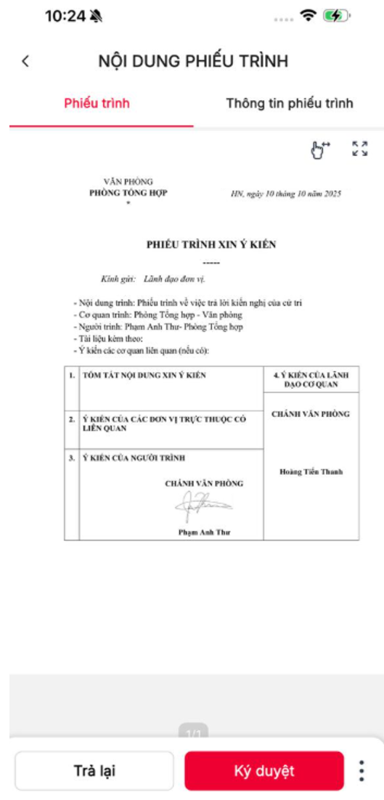
Hình 2: Màn hình xem chi tiết của phiếu trình cần ký duyệt
- Bước 2: Người dùng chọn Trả lại, hệ thống hiển thị popup xác nhận trả lại phiếu trình:

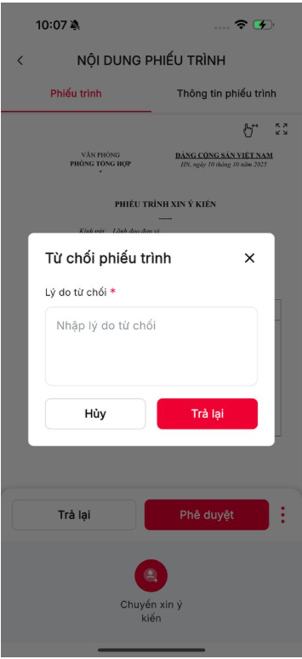
Hình 3: Màn hình popup xác nhận Từ chối phiếu trình
  - Nếu chọn “Trả lại”: Hệ thống trả lại phiếu trình, phiếu trình bị trả lại hiển thị ở tab Đã trả lại
  - Nếu chọn “Hủy”: Hệ thống không thực hiện trả lại phiếu trình và quay trở lại màn hình xem chi tiết.

4.1.1.5. Ký duyệt phiếu trình
a. Mục đích, ý nghĩa của chức năng:
- Cho phép Người đăng nhập có thể thực hiện ký duyệt phiếu trình, Người dùng cần cài đặt Chứng thư số trên thiết bị để thực hiện chức năng này.
- Tác nhân: Người dùng được phân quyền chức năng, được chọn ký duyệt phiếu trình và đang đến lượt ký duyệt.
b. Các bước thực hiện:
- Bước 1: Đăng nhập thành công với tài khoản được phân quyền vào chức năng -> Vào menu Phiếu trình -> Chọn Chờ phê duyệt -> Nhấn vào 1 văn bản >> Hiển thị màn hình Xem thông tin chi tiết như sau:

Hình 1: Màn hình xem chi tiết của phiếu trình
- Bước 2: Người dùng chọn Ký duyệt, hệ thống hiển thị popup xác nhận ký duyệt phiếu trình:

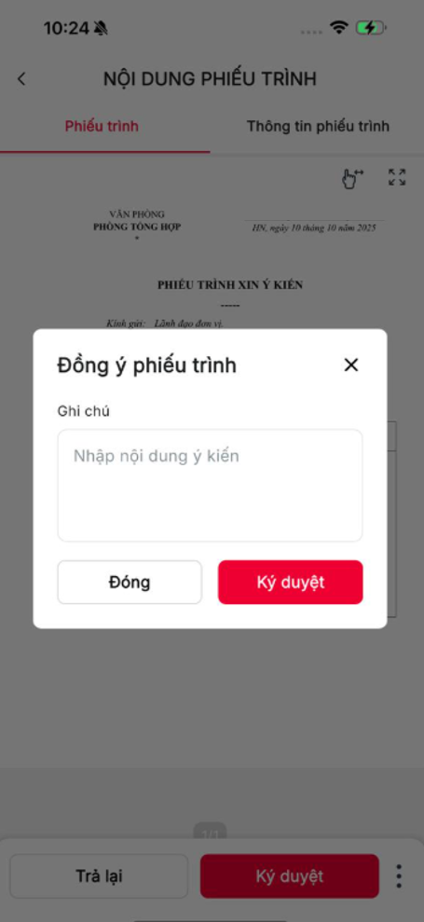
Hình 2: Màn hình popup xác nhận Ký duyệt phiếu trình
  - Nếu chọn “Ký duyệt”: Hệ thống thực hiện ký duyệt phiếu trình, người dùng cần sử dụng Chứng thư số để ký duyệt phiếu trình, phiếu trình hiển thị ở tab Đã phê duyệt nếu không có người phê duyệt/ký duyệt tiếp theo. Ngược lại, phiếu trình hiển thị ở tab Đang xử lý.
  - Nếu chọn “Hủy”: Hệ thống không phê duyệt/ký duyệt phiếu trình và quay trở lại màn hình xem chi tiết.

4.1.1.6. Phê duyệt phiếu trình
a. Mục đích, ý nghĩa của chức năng:
- Cho phép Người đăng nhập có thể thực hiện phê duyệt phiếu trình.
- Tác nhân: Người dùng được phân quyền chức năng, được chọn phê duyệt phiếu trình và đang đến lượt ký duyệt.
b. Các bước thực hiện:
- Bước 1: Đăng nhập thành công với tài khoản được phân quyền vào chức năng -> Vào menu Phiếu trình -> Chọn Chờ phê duyệt -> Nhấn vào 1 văn bản >> Hiển thị màn [Xem thông tin chi tiết] hiển thị như sau:

Hình 1: Màn hình xem chi tiết của phiếu trình
- Bước 2: Người dùng chọn Phê duyệt, hệ thống hiển thị popup xác nhận phê duyệt phiếu trình:

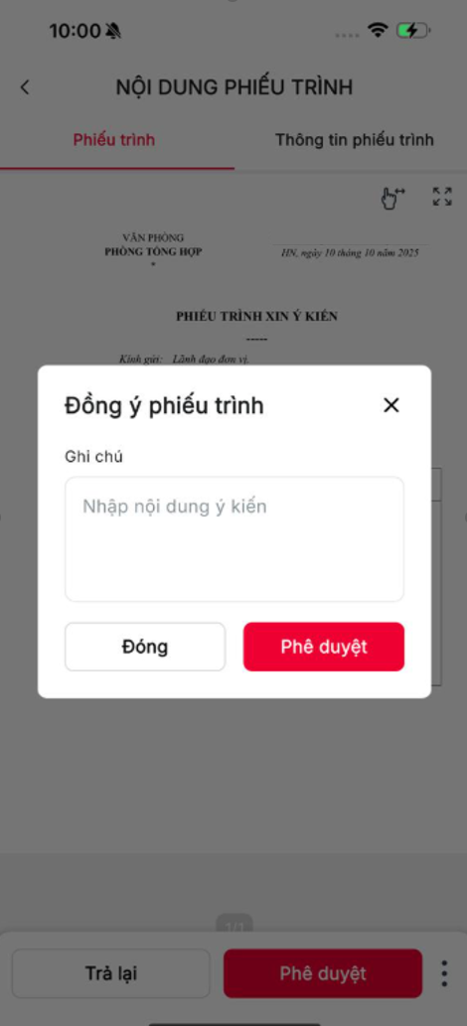
Hình 2: Màn hình popup xác nhận Phê duyệt phiếu trình
  - Nếu chọn “Phê duyệt”: Hệ thống thực hiện phê duyệt phiếu trình, phiếu trình hiển thị ở tab Đã phê duyệt nếu không có người phê duyệt/ký duyệt tiếp theo. Ngược lại, phiếu trình hiển thị ở tab Đang xử lý.
  - Nếu chọn “Hủy”: Hệ thống không phê duyệt/ký duyệt phiếu trình và quay trở lại màn hình xem chi tiết.

4.1.1.7. Chuyển xin ý kiến
a. Mục đích, ý nghĩa của chức năng:
- Cho phép Người đăng nhập có thể thực hiện chuyển xin ý kiến phiếu trình
- Tác nhân: Người dùng được phân quyền chức năng, được chọn chuyển xin ý kiến phiếu trình.
b. Các bước thực hiện:
- Bước 1: Người dùng Đăng nhập thành công với tài khoản được phân quyền vào chức năng -> Vào menu Phiếu trình-> Chọn Chờ phê duyệt-> Nhấn Xem chi tiết 1 văn bản -> Nhấn vào nút -> Nhấn vào nút  => Hệ thống hiển thị màn hình chuyển xin ý kiến:
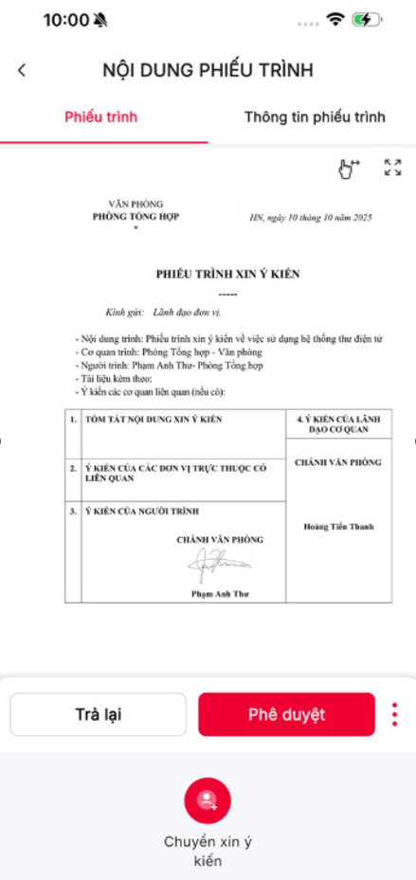
Hình 1: Màn hình xem chi tiết phiếu trình
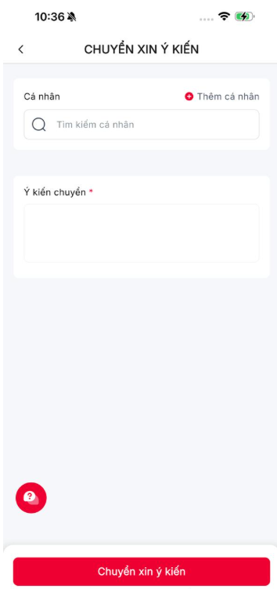
Hình 2: Màn hình chuyển xin ý kiến
  - Nhấn vào Chuyển xin ý kiến: Hệ thống chuyển phiếu trình tới cá nhân đã chọn.
  - Nhấn : Thực hiện quay lại màn hình xem chi tiết

Tab Đang xử lý

4.1.2.1. Danh sách phiếu trình
a. Mục đích, ý nghĩa của chức năng:
- Hệ thống hiển thị danh sách phiếu trình đã được người dùng phê duyệt/ký duyệt nhưng chưa hoàn thành luồng ký duyệt (Người dùng hiện tại chưa phải là người phê duyệt/ký duyệt cuối cùng)
- Tác nhân: Người dùng được phân quyền chức năng.
b. Các bước thực hiện:
- Bước 1: Đăng nhập thành công với tài khoản được phân quyền vào chức năng -> Vào menu Phiếu trình -> Chọn tab Đang xử lý
=> Hiển thị Danh sách phiếu trình: cho phép người dùng tìm kiếm và xem danh sách phiếu trình thuộc quyền quản lý người dùng đăng nhập như sau:
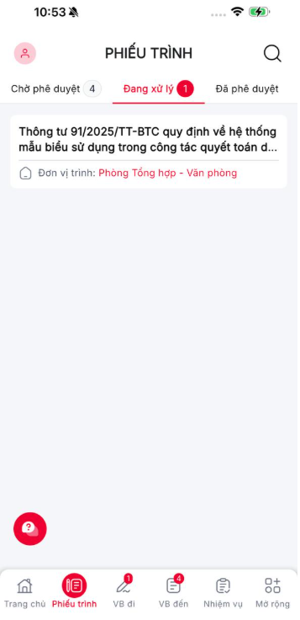
Hình 1: Màn hình Danh sách phiếu trình

4.1.2.2. Tìm kiếm nhanh phiếu trình
a.Mục đích, ý nghĩa của chức năng:
- Cho phép người dùng thực hiện tìm kiếm theo Nội dung phiếu trình
- Tác nhân: Người dùng được phân quyền chức năng.
b. Các bước thực hiện:
- Bước 1: Đăng nhập thành công với tài khoản được phân quyền vào chức năng -> Vào menu Phiếu trình -> Chọn Đang xử lý
- Bước 2: Nhấn icon  -> Nhập dữ liệu vào thanh Tìm kiếm nhanh -> Hiển thị danh sách phiếu trình theo dữ liệu tìm kiếm
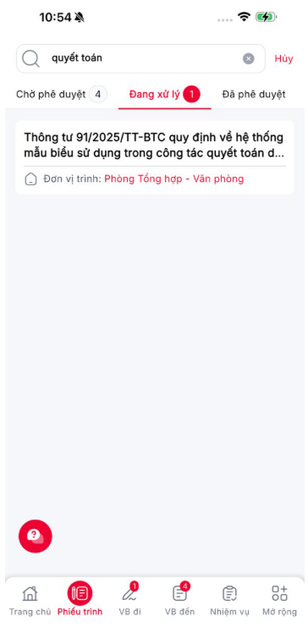
Hình 1: Màn Danh sách phiếu trình khi thực hiện tìm kiếm nhanh
  - Nhấn vào nút hoặc Hủy: Thực hiện xóa thông tin nhập tìm kiếm, hiển thị tất cả phiếu trình đang có.

4.1.2.3. Xem chi tiết phiếu trình
a. Mục đích, ý nghĩa của chức năng:
- Hệ thống cho phép người dùng xem thông tin chi tiết phiếu trình.
- Tác nhân: Người dùng được phân quyền chức năng.
b. Các bước thực hiện:
- Bước 1: Đăng nhập thành công với tài khoản được phân quyền vào chức năng -> Vào menu Phiếu trình -> Chọn Đang xử lý -> Nhấn vào 1 văn bản cụ thể >> Hiển thị màn [Xem thông tin chi tiết] hiển thị như sau:
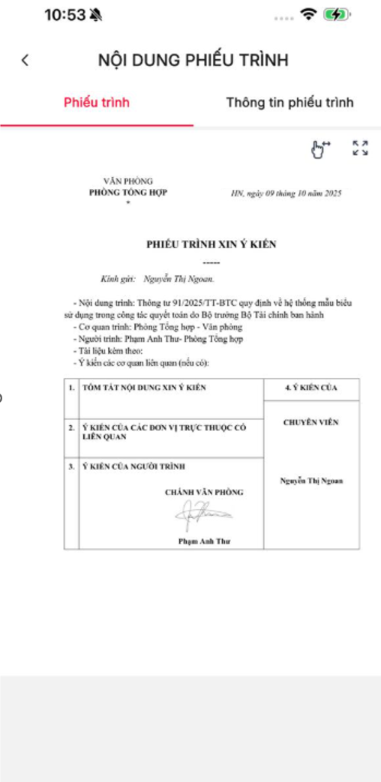
Hình 1: Màn hình xem chi tiết - tab phiếu trình

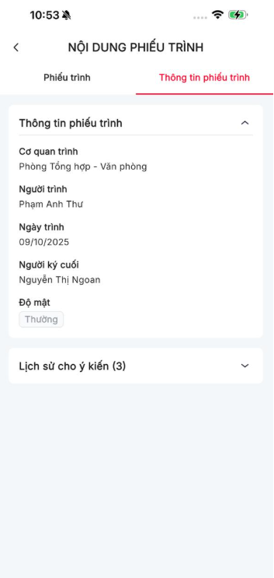
Hình 2: Màn hình xem chi tiết – tab Thông tin phiếu trình
  - Nhấn vào : Cho phép hiển thị full màn hình phiếu trình
  - Nhấn vào : Cho phép người dùng thực hiện chọn kiểu đọc văn bản là kiểu ngang/ dọc tương ứng.

Tab Đã phê duyệt

4.1.3.1. Danh sách phiếu trình
a. Mục đích, ý nghĩa của chức năng:
- Hệ thống hiển thị danh sách phiếu trình đã được người dùng phê duyệt/ký duyệt và đã hoàn thành luồng ký duyệt.
- Tác nhân: Người dùng được phân quyền chức năng.
b. Các bước thực hiện:
- Bước 1: Đăng nhập thành công với tài khoản được phân quyền vào chức năng -> Vào menu Phiếu trình -> Chọn tab Đã phê duyệt
=> Hiển thị Danh sách phiếu trình: cho phép người dùng tìm kiếm và xem danh sách phiếu trình thuộc quyền quản lý người dùng đăng nhập như sau:
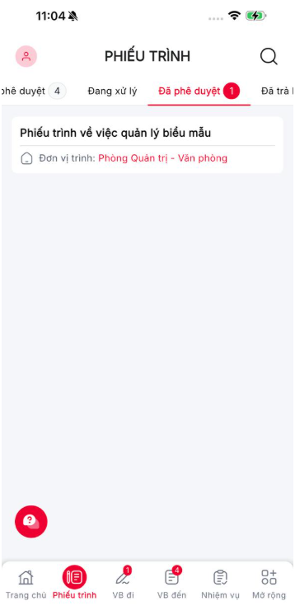
Hình 1: Màn hình Danh sách phiếu trình

4.1.3.2. Tìm kiếm nhanh phiếu trình
a.Mục đích, ý nghĩa của chức năng:
- Cho phép người dùng thực hiện tìm kiếm theo Nội dung phiếu trình
- Tác nhân: Người dùng được phân quyền chức năng.
b. Các bước thực hiện:
- Bước 1: Đăng nhập thành công với tài khoản được phân quyền vào chức năng -> Vào menu Phiếu trình -> Chọn Đã phê duyệt
- Bước 2: Nhấn icon  -> Nhập dữ liệu vào thanh Tìm kiếm nhanh -> Hiển thị danh sách phiếu trình theo dữ liệu tìm kiếm
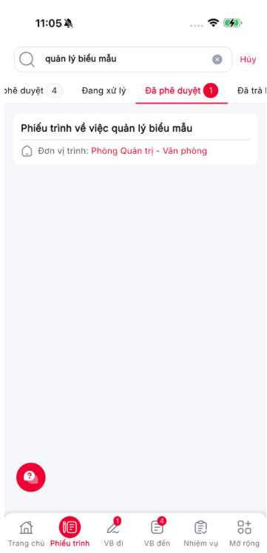
Hình 1: Màn Danh sách phiếu trình khi thực hiện tìm kiếm nhanh
  - Nhấn vào nút hoặc Hủy: Thực hiện xóa thông tin nhập tìm kiếm, hiển thị tất cả phiếu trình đang có.

4.1.3.3. Xem chi tiết phiếu trình
a. Mục đích, ý nghĩa của chức năng:
- Hệ thống cho phép người dùng xem thông tin chi tiết phiếu trình.
- Tác nhân: Người dùng được phân quyền chức năng.
b. Các bước thực hiện:
- Bước 1: Đăng nhập thành công với tài khoản được phân quyền vào chức năng -> Vào menu Phiếu trình -> Chọn Đã phê duyệt-> Nhấn vào 1 văn bản cụ thể >> Hiển thị màn [Xem thông tin chi tiết] hiển thị như sau:
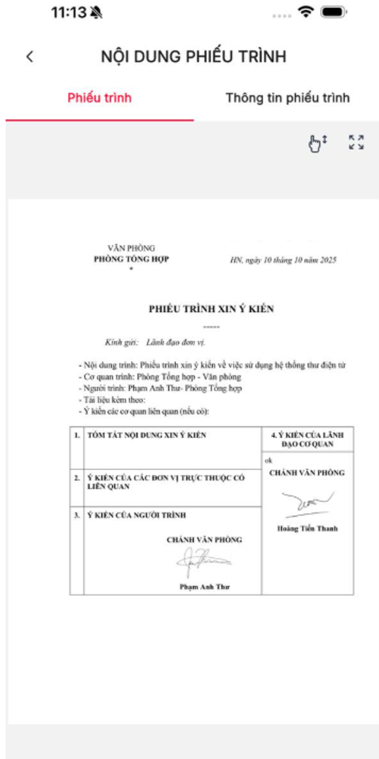
Hình 1: Màn hình xem chi tiết - tab phiếu trình


Hình 2: Màn hình xem chi tiết – tab Thông tin phiếu trình
  - Nhấn vào : Cho phép hiển thị full màn hình phiếu trình
  - Nhấn vào : Cho phép người dùng thực hiện chọn kiểu đọc văn bản là kiểu ngang/ dọc tương ứng.

Tab Đã trả lại

4.1.4.1. Danh sách phiếu trình
a. Mục đích, ý nghĩa của chức năng:
- Hệ thống hiển thị danh sách phiếu trình đã bị người dùng trả lại.
- Tác nhân: Người dùng được phân quyền chức năng.
b. Các bước thực hiện:
- Bước 1: Đăng nhập thành công với tài khoản được phân quyền vào chức năng -> Vào menu Phiếu trình -> Chọn tab Đã trả lại
=> Hiển thị Danh sách phiếu trình: cho phép người dùng tìm kiếm và xem danh sách phiếu trình thuộc quyền quản lý người dùng đăng nhập như sau:
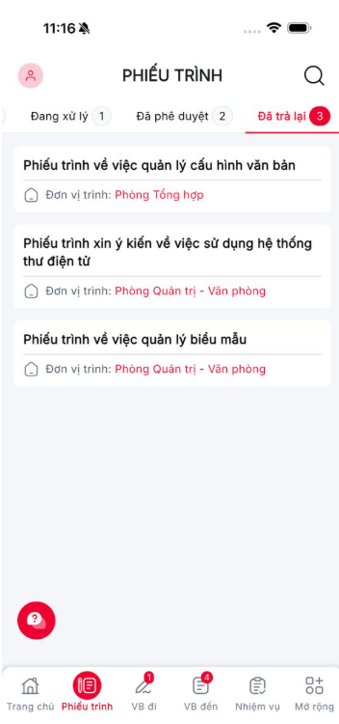
Hình 1: Màn hình Danh sách phiếu trình

4.1.4.2. Tìm kiếm nhanh phiếu trình
a.Mục đích, ý nghĩa của chức năng:
- Cho phép người dùng thực hiện tìm kiếm theo Nội dung phiếu trình
- Tác nhân: Người dùng được phân quyền chức năng.
b. Các bước thực hiện:
- Bước 1: Đăng nhập thành công với tài khoản được phân quyền vào chức năng -> Vào menu Phiếu trình -> Chọn Đã trả lại
- Bước 2: Nhấn icon  -> Nhập dữ liệu vào thanh Tìm kiếm nhanh -> Hiển thị danh sách phiếu trình theo dữ liệu tìm kiếm
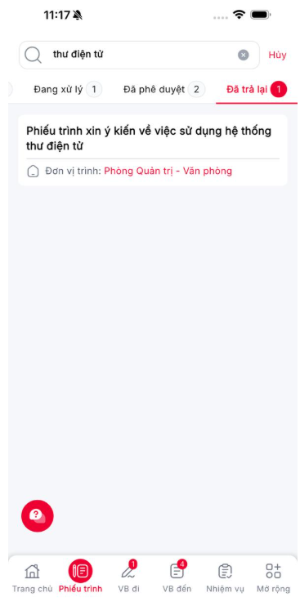
Hình 1: Màn Danh sách phiếu trình khi thực hiện tìm kiếm nhanh
  - Nhấn vào nút hoặc Hủy: Thực hiện xóa thông tin nhập tìm kiếm, hiển thị tất cả phiếu trình đang có.

4.1.4.3. Xem chi tiết phiếu trình
a. Mục đích, ý nghĩa của chức năng:
- Hệ thống cho phép người dùng xem thông tin chi tiết phiếu trình.
- Tác nhân: Người dùng được phân quyền chức năng.
b. Các bước thực hiện:
- Bước 1: Đăng nhập thành công với tài khoản được phân quyền vào chức năng -> Vào menu Phiếu trình -> Chọn Đã trả lại -> Nhấn vào 1 văn bản cụ thể >> Hiển thị màn [Xem thông tin chi tiết] hiển thị như sau:

Hình 1: Màn hình xem chi tiết - tab phiếu trình

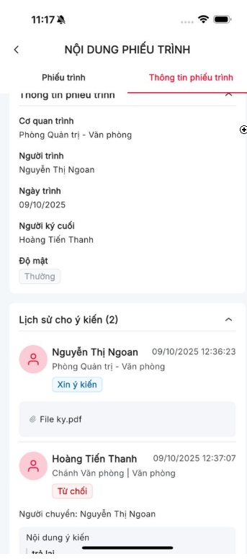
Hình 2: Màn hình xem chi tiết – tab Thông tin phiếu trình
  - Nhấn vào : Cho phép hiển thị full màn hình phiếu trình
  - Nhấn vào : Cho phép người dùng thực hiện chọn kiểu đọc văn bản là kiểu ngang/ dọc tương ứng.

PHỤ LỤC
N/A

